В библиотеке собраны тысячи книг. Прочесть все невозможно!
Но ты сможешь читать:
- Именно те, которые тебе по душе,
- Как раз те, которые наилучшим образом помогают справиться с заданиями,
- Только те, в которых отражаются правдивые ответы на твои вопросы,
- Наверняка те, иллюстрации в которых доставляют радость и помогают лучше понимать мысли автора.
Это возможно, если читатель ищет и выбирает книги правильно!
Например, очень часто людям хочется с помощью книги:
- Поднять себе настроение,
- Разобраться в сложной ситуации,
- Оценить уровень своих знаний,
- Понять другого человека,
- Сопоставить точки зрения,
- Отлично выполнить задание.
Чтобы достичь своей цели, надо подумать ход поиска книги.
Прежде, чем приступить к поиску, сформируй не только тему, но и цель чтения.
Тема – это тот предмет, о котором ты хочешь читать.
Теперь хорошенько подумай, с какой целью ты будешь ее читать, зачем тебе новая информация.
Если тебе самому стало понятно, чего ждешь от книги, ты готов к поиску.
Теперь ты знаешь, что тебе нужно, действуй!

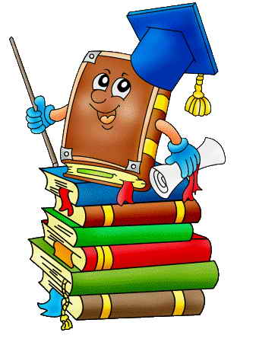

Памятка
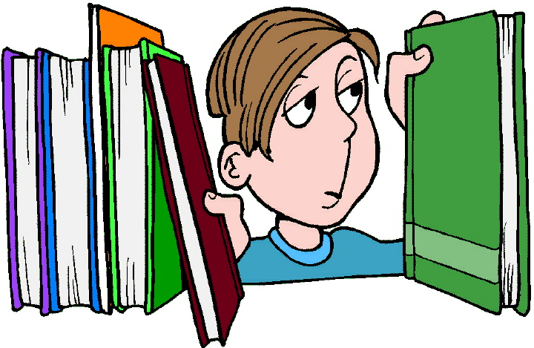
Библиотека МБОУ ТООШ,2013

